**Phần 1**

Câu 1A.

def KT(arr):

    count =0

    for i in arr:

        if(i<2):

            count=count+1

        else:

            for j in range (2,i-1):

                if(i%j==0 and j<i):

                    count= count+1

                    break

    return len(arr)-count

a= [1,5,6,7,11]

print(KT(a))

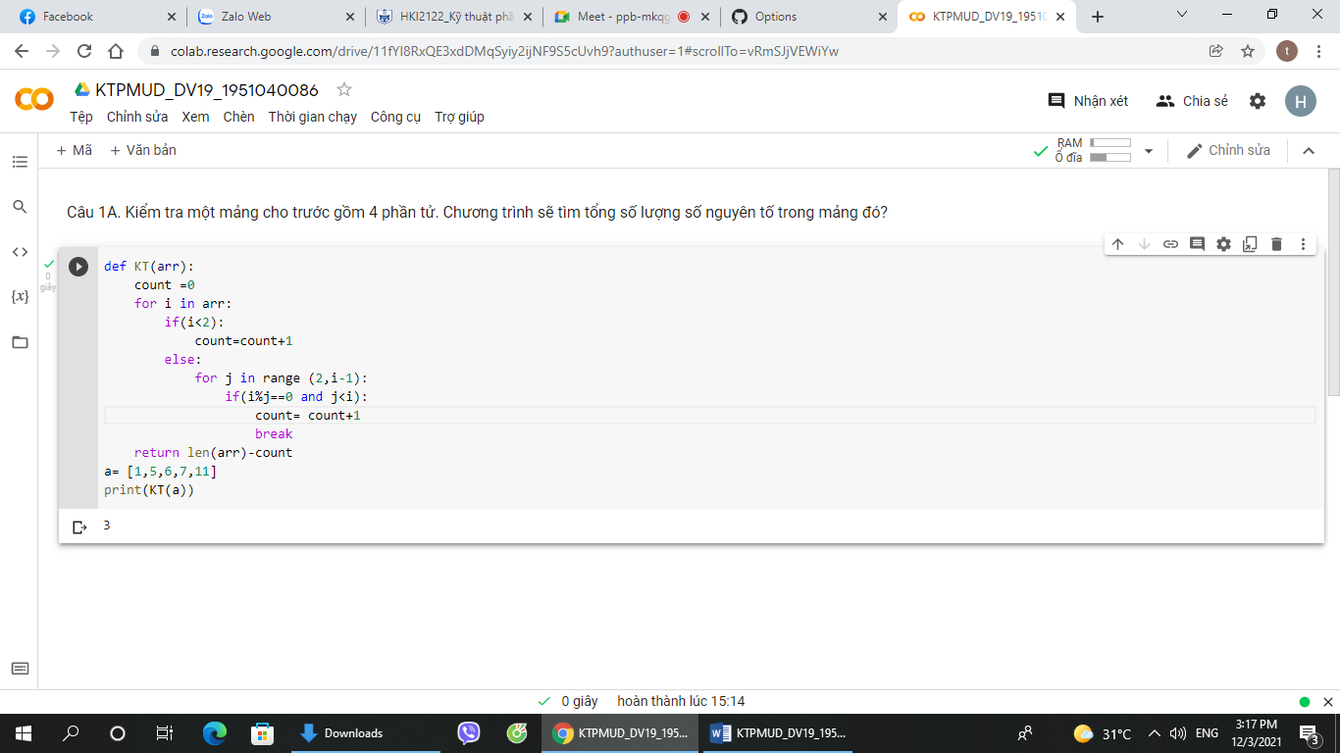

PHẦN 2

Câu 1

n = float(input("Moi nhap real_number: "))

m = float(input("Moi nhap image_number: "))

class Sothuc :

    def __init__(self,real_number) :

        self.real_number = real_number

    def gttd(self) :

        return (self.real_number *2) * 0.5

class Sophuc(Sothuc) :

    def __init__(self,real_number, image_number) :

        super().__init__(real_number)

        self.image_number = image_number

    def module(self) :

        return (self.image_number**2 + self.real_number**2) ** 0.5

sothuc = Sothuc(n)

print("Tri tuyet doi co gia tri la: ",sothuc.gttd())

sophuc = Sophuc(n,m)

print("module cua so phuc la: ",sophuc.module())

Câu 2:

select salesman_id, name, city, commission

from salesman

where (commission > 0.12);